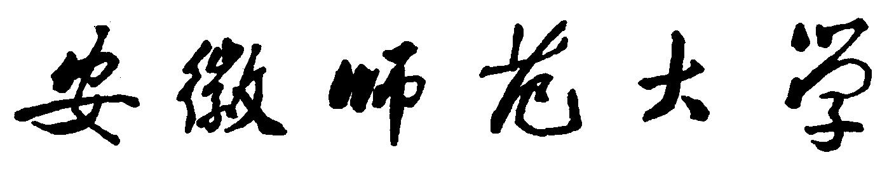

高等教育自学考试本科毕业论文

|  |  |  |  |
| --- | --- | --- | --- |
| 题 目： |  | | |
| 专 业： |  | | |
| 学生姓名： |  | | |
| 准考证号： |  | | |
| 指导教师： |  | 职称： |  |
| 论文字数： |  | | |

完成日期： 年 月 日

论文题目

学生姓名、单位：

中文摘要：

关键词：

英文题目

学生姓名、单位：

英文摘要：

英文关键词

**安徽师范大学本科生毕业论文（设计）评定意见**

|  |  |
| --- | --- |
| 指  导  教  师  评  语 | 主要内容包括：学生写作态度、科研作风，论文选题的理论意义和实践价值，论据是否充分、可靠，掌握基础理论、专门知识、研究方法和技能的水平，写作的逻辑性、技巧及其他优缺点。  成绩（百分制）：  签名： 年 月 日 |

**安徽师范大学本科生毕业论文（设计）评定意见**

|  |  |
| --- | --- |
| 院系（中心）毕业论文指导组意见 | 评语：  成绩（百分制）：  答辩组长签名： 年 月 日 |
| 学  院  意  见 | 成绩（百分制）：  签章：  　年　　月　　日 |